

АДМИНИСТРАЦИЯ
СОГДИНСКОГО СЕЛЬСКОГО ПОСЕЛЕНИЯ
ВЕРХНЕБУРЕИНСКОГО МУНИЦИПАЛЬНОГО РАЙОНА
Хабаровского края

ПОСТАНОВЛЕНИЕ

09.10.2015 № 17
с. Согда

Об утверждении Порядка проведения мониторинга соблюдения требований бюджетного законодательства и оценки качества управления бюджетным процессом в Согдинском сельском поселении
В целях осуществления контроля за выполнением специалистами администрации Согдинского сельского поселения требований бюджетного законодательства Российской Федерации, руководствуясь Уставом Согдинского сельского поселения, администрация Согдинского сельского поселения ПОСТАНОВЛЯЕТ:
1. Утвердить прилагаемый Порядок проведения мониторинга соблюдения требований бюджетного законодательства и оценки качества управления бюджетным процессом в Согдинском сельском поселении.
2. Контроль за исполнением настоящего постановления оставляю за собой.
3. Настоящее постановление вступает в силу после его официального опубликования (обнародования).

Глава сельского поселения Е.М. Репина

УТВЕРЖДЕН
постановлением администрации
Согдинского сельского поселения
от 09.10.2015 № 17

ПОРЯДОК
проведения мониторинга соблюдения
требований бюджетного законодательства
и оценки качества управления бюджетным процессом
в Согдинском сельском поселении

1. Настоящий Порядок определяет процедуру и условия мониторинга соблюдения требований бюджетного законодательства и оценки качества управления бюджетным процессом в Согдинском сельском поселении.
2. В основу методики заложена система индикаторов, установленных в соответствии с нормами федерального законодательства.
Мониторинг состоит из двух частей и осуществляется по перечню индикаторов в соответствии с приложением № 1 к настоящему Порядку.
Мониторинг включает в себя систему индикаторов на соответствие показателей бюджетов поселений требованиям Бюджетного кодекса Российской Федерации.
Мониторинг проводится бухгалтерией администрации Согдинского сельского поселения ежегодно на основании утвержденных показателей бюджета поселения, годовых отчетов об исполнении бюджета поселения и иной информации.
3. Определение значений показателей, используемых для целей мониторинга, осуществляется на единой методологической основе согласно приложению № 2 к настоящему Порядку.
Оценка соблюдения поселением требований бюджетного законодательства измеряется в баллах.
Если содержание индикатора не лежит в интервале нормативного значения, установленного приложением к Порядку, то по данному индикатору присваивается оценка, равная 0. Суммарная оценка по индикаторам рассчитывается как сумма балльных оценок по каждому индикатору.
4. Индикаторы соблюдения требований бюджетного законодательства отражают необходимость исполнения норм, установленных Бюджетным кодексом Российской Федерации.
5. Поселение считается соблюдающим требования Бюджетного кодекса Российской Федерации, если значения показателей соблюдения требований бюджетного законодательства и качества управления бюджетами поселений по показателям, утвержденным решением о бюджете поселения, данным отчета об исполнении бюджета поселения и другой информации, не превышают значений, указанных в приложении № 2 к настоящему Порядку.
6. Мониторинг соблюдения поселением требований Бюджетного кодекса Российской Федерации и качества управления бюджетом проводится ежеквартально по следующим направлениям:
-предельный объем заимствований местных бюджетов;
-предельный объем муниципального долга поселения;
-предельный объем расходов на обслуживание муниципального долга поселения;
-ограничения по размеру дефицита бюджета поселения;
-расходы на оплату труда муниципальных служащих поселения и (или) содержание органов местного самоуправления (для муниципальных поселений, в бюджетах которых доля межбюджетных трансфертов из других бюджетов бюджетной системы Российской Федерации (за исключением субвенций) в течение двух из трех последних отчетных финансовых лет превышала 10 процентов собственных доходов местного бюджета);
-наличие бюджета, утвержденного сроком на три года – очередной финансовый год и плановый период;
-исполнение бюджета поселения по доходам без учета безвозмездных поступлений в процентах от первоначально утвержденного значения;
-темп роста налоговых и неналоговых доходов бюджета городского поселения к соответствующему периоду финансового года предшествующего текущему;
-кредиторская задолженность бюджета поселения по выплате заработной платы работникам бюджетной сферы и начислениям на оплату труда и по оплате коммунальных услуг бюджетным учреждением;
-кредиторская задолженность бюджета поселения в объеме расходов бюджета поселения;
-доля расходов бюджета поселения на финансирование услуг социальной сферы, в общем объеме расходов бюджета поселения на финансирование отраслей социальной сферы;
-доля расходов бюджета поселения, формируемых в рамках долгосрочных, ведомственных целевых программ, в общем объеме расходов бюджета поселения (за исключением субвенций на исполнение делегированных полномочий);
-муниципальный долг поселения в расчете на душу населения.
7. Мониторинг соблюдения поселением требований Бюджетного кодекса Российской Федерации и качества управления бюджетом производится на основании данных отчетности об исполнении бюджета, показателей, утвержденных законом о бюджете поселения, информации, находящейся в распоряжении администрации Согдинского сельского поселения, данных службы государственной статистики.
8. Определение значений показателей, используемых для целей настоящего мониторинга, осуществляется на единой для всех поселений муниципального района методологической основе в соответствии с Приложением к настоящему Порядку.

Приложение № 1
к Порядку
проведения мониторинга соблюдения органами местного
самоуправления поселений требований бюджетного законодательства
Российской Федерации и оценки качества управления
бюджетным процессом в Согдинском сельском поселении

ПЕРЕЧЕНЬ
ИНДИКАТОРОВ, ИСПОЛЬЗУЕМЫХ ДЛЯ ЦЕЛЕЙ МОНИТОРИНГА СОБЛЮДЕНИЯПОСЕЛЕНИЯМИ ТРЕБОВАНИЙ БЮДЖЕТНОГО ЗАКОНОДАТЕЛЬСТВАРОССИЙСКОЙ ФЕДЕРАЦИИ И ОЦЕНКИ КАЧЕСТВА УПРАВЛЕНИЯ БЮДЖЕТНЫМПРОЦЕССОМ
В СОГДИНСКОМ СЕЛЬСКОМ ПОСЕЛЕНИИ

Номер индикатора п/п | Содержание индикатора
Часть 1. Требования Бюджетного кодекса Российской Федерации
1.1. | Соблюдение требований статьи 92.1 Бюджетного кодекса Российской Федерации по предельному объему дефицита бюджета поселения
1.2. | Соблюдение требований статьи 107 Бюджетного кодекса Российской Федерации по предельному объему муниципального долга
1.3. | Соблюдение верхнего предела муниципального долга, установленного решением о бюджете на соответствующий финансовый год
1.4. | Соблюдение требований статьи 111 Бюджетного кодекса Российской Федерации по предельному объему расходов на обслуживание муниципального долга
1.5. | Соблюдение требований статьи 106 Бюджетного кодекса Российской Федерации по предельному объему муниципальных заимствований
1.6. | Соблюдение установленных Правительством Хабаровского края нормативов формирования расходов на содержание органов местного самоуправления
Часть 2. Условия качества управления бюджетами
2.1. | Количество изменений, внесенных в решения о бюджете
2.2. | Удельный вес расходов бюджета, формируемых в рамках программ, в общем объеме расходов бюджета поселения
2.3. | Отношение показателей уточненного плана по налоговым и неналоговым доходам поселения к показателям первоначального плана
2.4. | Состояние недоимки по платежам в бюджетную систему Российской Федерации бюджета поселения
2.5. | Отклонение расходов бюджета в IV квартале от среднего объема расходов за I - III кварталы без учета расходов, произведенных за счет целевых средств, поступивших от других бюджетов
2.6. | Наличие просроченной кредиторской задолженности
2.7. | Динамика удельного веса дебиторской задолженности к объему расходов бюджета
2.8. | Наличие фактов использования средств не по целевому назначению
2.9. | Размещение в средствах массовой информации и (или) на официальном сайте администрации муниципального образования решений о бюджете, годового отчета о его исполнении, ежеквартальных сведений о ходе исполнения местного бюджета и о численности муниципальных служащих органов местного самоуправления, работников муниципальных учреждений с указанием фактических затрат на их денежное содержание
2.10. | Проведение публичных слушаний по проекту бюджета муниципального образования и проекту годового отчета об исполнении бюджета муниципального образования
2.11. | Наличие результатов ежегодной оценки эффективности налоговых льгот и ставок налогов, установленных представительными органами муниципальных образований в соответствии с порядком, утвержденным муниципальным правовым актом
2.12. | Соотношение недополученных доходов по местным налогам в результате действия налоговых льгот, установленных представительными органами муниципальных образований, к общему объему поступивших местных налогов
2.13. | Муниципальный правовой акт, устанавливающий порядок формирования муниципального задания
2.14. | Муниципальный правовой акт, устанавливающий порядок финансового обеспечения выполнения муниципального задания
2.15. | Муниципальный правовой акт, устанавливающий порядок разработки, утверждения и реализации ведомственных целевых программ
2.16. | Муниципальный правовой акт, устанавливающий порядок проведения и критерии оценки эффективности реализации долгосрочных целевых программ
2.17. | Удельный вес расходов бюджета муниципального образования на оказание муниципальных услуг (работ), оказываемых (выполняемых) в соответствии с муниципальным заданием, в общем объеме расходов бюджета муниципального образования (за исключением межбюджетных трансфертов бюджетам поселений, расходов на обслуживание муниципального долга)

Приложение № 2
к Порядку
проведения мониторинга соблюдения органами местного
самоуправления поселений требований бюджетного законодательства
Российской Федерации и оценки качества управления
бюджетным процессом в Согдинском сельском поселении

ПОКАЗАТЕЛИ,
ИСПОЛЬЗУЕМЫЕ ДЛЯ ЦЕЛЕЙ МОНИТОРИНГА СОБЛЮДЕНИЯ ПОСЕЛЕНИЯМИ
ТРЕБОВАНИЙ БЮДЖЕТНОГО ЗАКОНОДАТЕЛЬСТВА РОССИЙСКОЙ ФЕДЕРАЦИИ
И ОЦЕНКИ КАЧЕСТВА УПРАВЛЕНИЯ БЮДЖЕТНЫМ ПРОЦЕССОМ
В ПОСЕЛЕНИЯХ МУНИЦИПАЛЬНОГО РАЙОНА ИМЕНИ ЛАЗО

Номер индикатора п/п |  | Содержание индикатора | Формула расчета значения индикатора | Балльная оценка индикатора
1 |  | 2 | 3 | 4
Часть 1. Требования Бюджетного кодекса Российской Федерации
1.1. |  | Соблюдение требований статьи 92.1 Бюджетного кодекса Российской Федерации по предельному объему дефицита бюджета поселения | 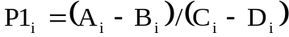, где:  - размер дефицита бюджета i-го муниципального образования; объем поступлений от продажи акций и иных форм участия в капитале, находящихся в собственности поселения и (или) объем снижения остатков средств на счетах по учету средств бюджета i-го муниципального образования; - объем доходов бюджета i-го муниципального образования; - объем безвозмездных поступлений i-го муниципального образования и (или) поступлений налоговых доходов по дополнительным нормативам отчислений периода; | <1>  О = 1, если Р<= 0,10 (0,05 )  1 1  <1>  О = 0, если Р> 0,10 (0,05 )  1 1
1.2. |  | Соблюдение требований статьи 107 Бюджетного кодекса Российской Федерации по предельному объему муниципального долга | 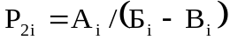, где:  - фактический объем муниципального долга i-го поселения на конец отчетного периода; - уточненный годовой план доходов бюджета i-го поселения на конец отчетного периода; - уточненный годовой план безвозмездных поступлений i-го поселения на конец отчетного периода | <1>  О = 1, если Р<= 1 (0,05 )  2 2  <1>  О = 0, если Р> 11 (0,05 )  2 2
1.3. |  | Соблюдение верхнего предела муниципального долга, установленного решением о бюджете на соответствующий финансовый год | 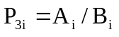, где:  - фактический объем муниципального долга i-го поселения на конец отчетного года; - верхний предел муниципального долга i-го поселения, установленный решением о бюджете на соответствующий финансовый год | 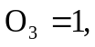 если 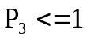  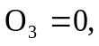 если 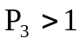
1.4. |  | Соблюдение требований статьи 111 Бюджетного кодекса Российской Федерации по предельному объему расходов на обслуживание муниципального долга | 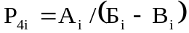, где:  - фактический объем расходов на обслуживание муниципального долга i-го поселения на конец отчетного периода; - фактический объем расходов бюджета i-го поселения на конец отчетного периода; - фактический объем расходов i-го поселения, осуществляемых за счет субвенций, предоставляемых из бюджетов другого уровня, на конец отчетного периода | 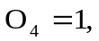 если 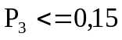  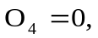 если 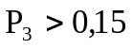
1.5. |  | Соблюдение требований статьи 106 Бюджетного кодекса Российской Федерации по предельному объему муниципальных заимствований | 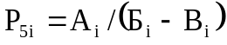, где:  - фактический объем заимствований i-го поселения в отчетном периоде; - размер дефицита местного бюджета на конец отчетного периода i-го поселения; - сумма, направляемая в отчетном периоде на погашение долговых обязательств i-го поселения | 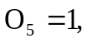 если 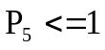  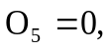 если 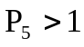
1.6. |  | Соблюдение установленных Правительством Хабаровского края нормативов формирования расходов на содержание органов местного самоуправления поселений | 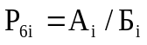, где:  - уточненный план расходов на содержание органов местного самоуправления i-го поселения на конец отчетного периода;  - утвержденный Правительством Хабаровского края норматив формирования расходов на содержание органов местного самоуправления поселения | 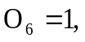 если 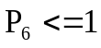  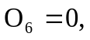 если 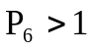
Часть 2. Условия качества управления местными бюджетами
2.1. |  | Количество изменений, внесенных в решение о бюджете | 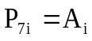 где:  - количество изменений, внесенных в отчетном периоде в бюджет i-го поселения в соответствии с решением о бюджете на соответствующий финансовый год | 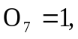 если 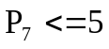  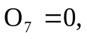 если 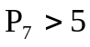
2.2. |  | Удельный вес расходов бюджета, формируемых в рамках программ, в общем объеме расходов бюджета поселения | 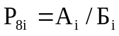, где:  - исполнение бюджета i-го поселения по расходам, формируемым в рамках муниципальных целевых программ и ведомственных программ, на конец отчетного периода; - исполнение бюджета i-го поселения по расходам на конец отчетного периода, (за исключением расходов, осуществляемых за счет субвенций из бюджетов других уровней) | 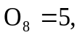 если 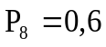  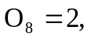 если 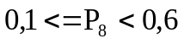  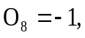 если 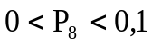  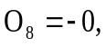 если 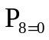
 | 2.3. | Отношение показателей уточненного плана по налоговым и неналоговым доходам поселения к показателям первоначального плана | 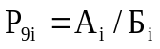, где:  - уточненный план в соответствии с решением о бюджете на конец отчетного периода по налоговым и неналоговым доходам в i-м поселении; - первоначальный план в соответствии с решением о бюджете на отчетный финансовый год по налоговым и неналоговым доходам в i-м поселении | 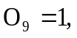 если 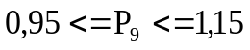  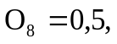 если 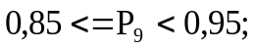  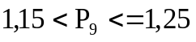  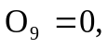 если 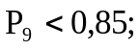  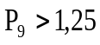
 | 2.4. | Состояние недоимки по платежам в бюджетную систему Российской Федерации бюджета поселения | 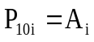, где:  - сравнение недоимки на конец отчетного периода с объемом недоимки на начало отчетного периода | 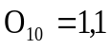 в случае если ;  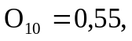 в случае если 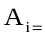 сохранение на прежнем уровне;  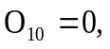 в случае если 
 | 2.5. | Отклонение расходов бюджета в IV квартале от среднего объема расходов за I - III кварталы без учета расходов, произведенных за счет целевых средств, поступивших от других бюджетов | 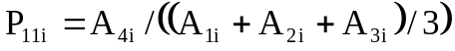, где:  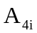, - исполнение по расходам i-го поселения в IV квартале текущего финансового года без учета расходов, произведенных за счет целевых средств, поступивших из других бюджетов; 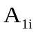 - исполнение по расходам i-го поселения в I квартале текущего финансового года без учета расходов, произведенных за счет целевых средств, поступивших из других бюджетов; 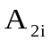 - исполнение по расходам i-го поселения во II квартале текущего финансового года без учета расходов, произведенных за счет целевых средств, поступивших из других бюджетов; 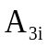 - исполнение по расходам i-го поселения в III квартале текущего финансового года без учета расходов, произведенных за счет целевых средств, поступивших из других бюджетов | 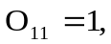 если 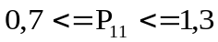  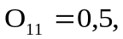 если 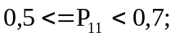  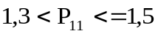  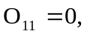 если 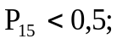 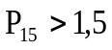
 | 2.6. | Наличие просроченной кредиторской задолженности | 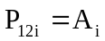, где:  - объем просроченной кредиторской задолженности в i-м муниципальном образовании на конец отчетного периода | 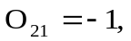 если 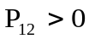
 | 2.7. | Динамика удельного веса дебиторской задолженности к объему расходов бюджета | 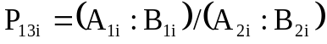, где:  - объем дебиторской задолженности на конец отчетного года в i-м поселении; 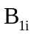 - фактический объем расходов бюджета за отчетный год в i-м поселении; 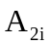 - объем дебиторской задолженности на конец года, предшествующего отчетному, в i-м поселении; 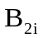 - фактический объем расходов бюджета за год, предшествующий отчетному, в i-м поселении | 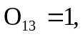 если 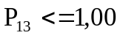  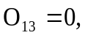 если 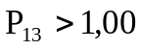
 | 2.8. | Наличие фактов использования средств не по целевому назначению | 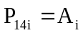, где:  - наличие фактов использования средств не по целевому назначению | 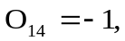 если установлен факт использования средств не по целевому назначению
 | 2.9. | Размещение в средствах массовой информации и (или) на официальном сайте администрации муниципального образования решений представительных органов о бюджете, годового отчета о его исполнении, ежеквартальных сведений о ходе исполнения местного бюджета и о численности муниципальных служащих органов местного самоуправления, работников муниципальных учреждений с указанием фактических затрат на их денежное содержание | 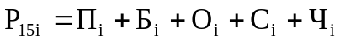, где:  - размещение в средствах массовой информации и (или) на официальном сайте администрации поселения проекта местного бюджета (+1); - размещение в средствах массовой информации и (или) на официальном сайте администрации муниципального образования решений представительных органов об утверждении местного бюджета на отчетный финансовый год (+1); - размещение в средствах массовой информации и (или) на официальном сайте администрации муниципального образования годового отчета об исполнении местного бюджета; - размещение в средствах массовой информации и (или) на официальном сайте администрации муниципального образования ежеквартальных сведений о ходе исполнения местного бюджета (+1); - размещение в средствах массовой информации и (или) на официальном сайте администрации поселения ежеквартальных сведений о численности муниципальных служащих органов местного самоуправления, работников муниципальных учреждений с указанием фактических затрат на их денежное содержание (+1) | О15 = 1, если 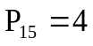  О15 = 1, если 
 | 2.10. | Проведение публичных слушаний по проекту бюджета муниципального образования и проекту годового отчета об исполнении бюджета муниципального образования | 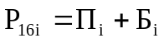, где:  - проведение публичных слушаний по проекту бюджета муниципального образования (+1); - проведение публичных слушаний по проекту годового отчета об исполнении бюджета муниципального образования (+1) | О16 = 1, если 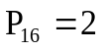  О16 = 1, если 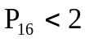
 | 2.11. | Наличие результатов ежегодной оценки эффективности налоговых льгот и ставок налогов, установленных представительными органами муниципальных образований в соответствии с порядком, утвержденным муниципальным правовым актом | 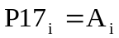, где:  - наличие муниципального правового акта, устанавливающего порядок ежегодной оценки эффективности налоговых льгот и ставок налогов, установленных представительными органами муниципальных образований | О17 = 1, если нормативный акт принят  О17 = 0, если нормативный акт не принят
 | 2.12. | Соотношение недополученных доходов по местным налогам в результате действия налоговых льгот, установленных представительными органами муниципальных образований, к общему объему поступивших местных налогов | 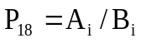, где:  - объем недополученных доходов по местным налогам в результате действия налоговых льгот, установленных представительным органом i-го муниципального образования в отчетном финансовом году; - фактический объем доходов от поступления местных налогов в i-м муниципальном образовании в отчетном финансовом году | 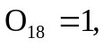 если 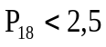  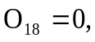 если
 | 2.13. | Муниципальный правовой акт, устанавливающий порядок разработки, утверждения и реализации ведомственных целевых программ | 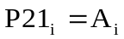, где:  - наличие муниципального правового акта, устанавливающего порядок разработки, утверждения и реализации ведомственных целевых программ | О21 = 0,5, если муниципальный правовой акт принят
 | 2.14. | Муниципальный правовой акт, устанавливающий порядок проведения и критерии оценки эффективности реализации долгосрочных целевых программ | 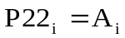, где:  - наличие муниципального правового акта, устанавливающего порядок проведения и критерии оценки эффективности реализации долгосрочных целевых программ | О22 = 0,5, если муниципальный правовой акт принят
--------------------------------
<1> Для муниципальных образований, в отношении которых осуществляются меры, предусмотренные пунктом 4 статьи 136 Бюджетного кодекса Российской Федерации

